Южно-Казахстанская область, город Жетысай ,
Мактааральский район, школа-гимназия «Туран»
Урок по теме № 43: «Народные сказки»
из раздела: «Традиции и фольклор»
1 класс
Раимбекова Улжан Кеттешкызы,
учитель русского языка и литературы

ФИО учителя:  Раимбекова У. К. |  |  |  | Количество присутствующих:  Количество отсутствующих:
Дата: 03.03 2017
Класс: 1
Тема урока |  | Народные сказки (Э)
Цели обучения, которые достигаются на данном уроке (ссылка на учебную программу) |  | 1.4.1.1 создавать постер/ писать слова-признаки к предмету, изображенному на картинке  1.3.3.1 различать тексты разных жанров (стихотворение, сказка, загадка)
Цели урока |  | Все учащиеся смогут: ответить на вопросы по тексту.
 |  | Большинство учащихся сможет: составить предложения по картинке с помощью учителя.
 |  | Некоторые учащиеся смогут: составить предложения по картинке самостоятельно
Критерии успеха |  | -понимать слова по теме;  -понимать содержание текста;
Межпредметные связи |  | Раздел связан с предметами «Познание мира», «Казахский язык», «Искусство».
Предварительные знания |  | Учащиеся должны знать слова и фразы по теме.
Ход урока
Запланиро-ванные этапы урока | Запланированная деятельность  на уроке |  |  |  |  | Ресурсы
Начало урока  10 минут | Психологический настрой «Клубок пожеланий»  - Здравствуйте, ребята! Как ваше настроение?  Всем, всем - добрый день!  Прочь с дороги, злая лень!  Не мешай учиться,  Не мешай трудиться!  (Все говорят друг другу пожелания) |  |  |  |  | http://posnayko.com.
 | (Г)  - Дорогие ребята! На прошлом уроке мы с вами познакомились со сказками.  -Давайте вспомним, какие вы знаете сказки?  -Как называется сказка, которую мы читали?  -Назовите героев сказки. |  |  |  |  | 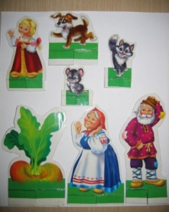
 | Прием «Авторский стул»  -Как начинается сказка, какими словами?  -Кто первый пришел на помощь деду?  -Кто второй пришел на помощь деду?  -Кого из животных позвала на помощь внучка?  -Кого позвала на помощь Жучка?  -Кого позвала на помощь кошка?  -Чем закончилась сказка?  Тут и сказочке конец, а кто слушал - молодец.  (ФО) «Звездочки» |  |  |  |  | 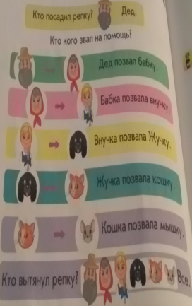
Середина урока  25 минут | Ребята, послушайте загадку!  Что за сказка?  Кошка, внучка,  Мышка и собака Жучка  Деду с бабкой помогали,  Корнеплод большой сорвали.  Прием «Корзина идей»  Все дети любят сказки. С целью создания необычной обстановки планирую «пригласить» в музей «Восковых фигур». Чтобы знать представления детей об этом месте, задаю вопросы. Занавес открывается, появляются «восковые фигуры», персонажи сказки «Репка».  Чтобы «вдохнуть» жизнь и фигуры ожили, предлагаю назвать героев сказки. В руках персонажей таблички со словами: дедушка, бабушка, внучка, Жучка, кошка, мышка. Предлагаю правильно распределить роли (ученики называют, кто дедушка и тд.) Используя главные слова сказки и опорные картинки, предлагаю детям инсценировать ее, используя предложения персонажей из текста.  (ДО)  -Ребята, мы находимся в музее сказок восковых фигур.  -Узнаете ли вы этих героев?  -Из какой они сказки?  -Назовите героев  Используя главные слова сказки и опорные картинки,попробуй ее пересказать, а также инсценировать  (Г)  Инсценировка  Посадил дед репку.  Выросла репка большая-пребольшая.  Стал дед репку тянуть: тянет-потянет, вытянуть не может.  Позвал дед бабку: «Бабка, иди репку тянуть!» Пришла бабка. Тянут-потянут, вытянуть не могут.  Позвала бабка внучку: «Внучка, иди репку тянуть!» Пришла внучка. Тянут-потянут, вытянуть не могут.  Позвала внучка Жучку: «Жучка, иди репку тянуть!». Прибежала Жучка .Тянут-потянут, вытянуть не могут.  Позвала Жучка кошку: «Кошка, иди репку тянуть!». Прибежала кошка. Тянут-потянут, вытянуть не могут.  Позвала кошка мышку: «Мышка, иди репку тянуть!» . Прибежала мышка. Тянут-потянут…Вытянули репку!  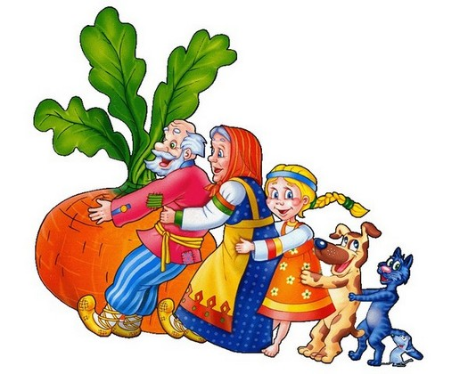  В итоге учащиеся делают вывод, что победила дружба  Дружно возьмешься -всего добьешься  (Ф) «Смайлики»  Проговаривая слова из текста, учащиеся запоминают слова, знают их смысловое значение, переводят на другие языки.  Словарная работа  Посадил-отырғызды  Выросла-өсті  Позвал-шақырды  Тянут-тартады  Мышка-тышқан  Внучка-немере( қыз)  (КМ)  Прием «Слепые схемы»  Схематическое изображение героев  Попробуйте изобразить персонажей сказки с помощью схемы. Договоримся, что для больших, крупных и сильных персонажей следует рисовать большой квадрат, а для слабых, маленьких, лёгких – маленький квадрат.  (Работа выполняется на карточке 1 ученик выполняет на доске)  Репка Дед Бабка внучка  Жучка кошка мышка    В учебнике пронумеруйте иллюстрации эпизодов сказки от № 1 до 6  Нарисуйте схему любого эпизода сказки, предложите соседу по парте отгадать номер эпизода.  -Как вы думаете, почему сказку «Репка» можно назвать сказкой-цепочкой?  Возможные ответы:(Сказка «Репка» - сказка цепочка потому, что состоит из похожих законченных частичек (эпизодов). Эти частички (эпизоды) напоминают звенья длинной цепи)  Работа с рабочими тетрадями по русскому языку  Схемы закрашиваются в зависимости от цветовой гаммы героев персонажей  (ФО) «Звездочки»  Это Э с открытым ртом,  И большущим языком!  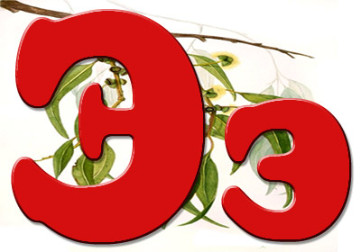  Назовите слова с буквой Э  Эмма, экскаватор, эхо, Эдгар, электричество  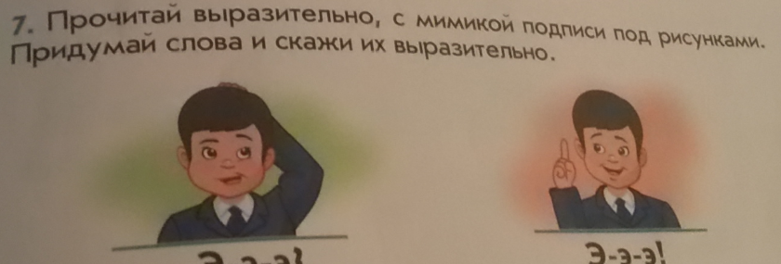  Изобразите мимику лица с помощью буквы Э |  |  |  |  | Электронныйучебник  ИД  Иллюстрации к теме  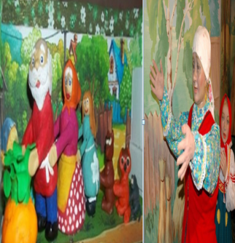  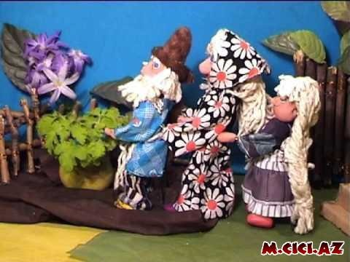  Учебник  «Русский язык»  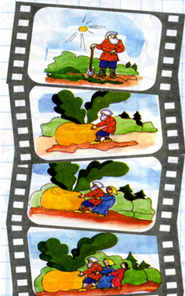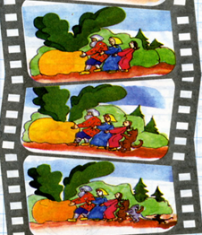  Тетради для словарей  ИД  Схемы  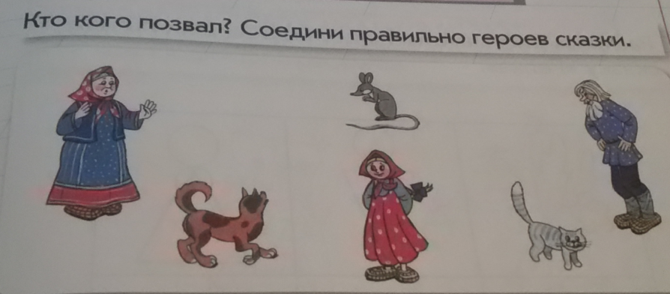  Тетради для  для письма  ИД
Разминка  3 минуты | Физкультминутка «Репка»  В огород мы пойдем.  Овощей наберем.  В огороде нашем  Нет нашей репки краше!  Круглый бок,  Желтый бок  Сидит на грядке колобок  Врос он в землю крепко  Потянем его детки!  Тянем - потянем  Вот и вытащили репку!  А она сочна, кругла, большая,  Одним словом удалась –  Желтым солнышком зажглась! |  |  |  |  | https://infourok.ru/material.html?mid=115733
Конец урока  7 минут | Подведение итогов.  Рефлексия  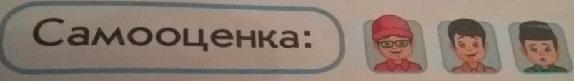  Выберите своё настроение |  |  |  |  | Рефлексия  Дерево Блоба
Дифференциация – каким образом Вы планируете оказать больше поддержки? Какие задачи Вы планируете поставить перед более способными учащимися? |  |  | Оценивание – как Вы планируете проверить уровень усвоения материала учащимися? |  | Межпредметные связи  Проверка соблюдения правил охраны здоровья и безопасности  ИКТ связи  Связи значений
-Участвовать в распределении обязанностей в группе,  -в оценивании групп  -ролевые игры |  |  | Дерево Блоба |  | «Познание мира», «Казахский язык», «Искусство».
Рефлексия |  |  | Используйте пространство ниже, чтобы подвести итоги урока. Ответьте на самые актуальные вопросы об уроке из блока слева.
Были ли цели обучения реалистичными?  Что учащиеся сегодня изучили?  На что была направлено обучение?  Хорошо ли сработала запланированная дифференциация?  Выдерживалось ли время обучения?  Какие изменения из данного плана я реализовал и почему? |  |  | Представляю проект урока № 43 «Народные сказки». На предыдущем уроке учащиеся 1 класса ознакомились со сказкой как жанром. Ученики ознакомились с уже знакомой многим детям сказкой «Репка». Новизна состояла в том, что ученики сами по «цепочке» прочитали сказку. Я не случайно затронула этот термин «сказка-цепочка» для создания в последующем этого понятия у учащихся . На данном уроке я планировала следующие цели:  1.Описывать увиденный/услышанный сюжет своими словами.  2.Знать героев сказки.  3.Уметь использовать опорные слова русской народной сказки «Репка» при пересказе.  4. Научиться понимать содержание коротких произведений.  5.Соотносить их сюжет соответствующим фрагментом текста.  6.Воспитывать трудолюбие и чувство товарищества при подведении итога сказки.  7. Если на прошлом уроке ученики прочитали сказку, то на этом уроке им уже необходимо пересказать отдельные его фрагменты своими словами, знать опорные слова в тексте, а также уметь переводить на другие языки.  И немаловажное, прививать чувство товарищества и дружбы, приводя пример из концовки текста, а также пословицы: «Дружно возьмешься -всего добьешься».  8. Оценивание , рефлексия- части урока, требующие дополнительных усилий со стороны учащихся. Над  этими пунктами следует серьезно поработать.
Итоговая оценка
Какие два аспекта в обучении прошли очень хорошо (с учетом преподавания и учения)?
1:Диалогическое взаимодействие при раскрытии темы урока, в процессе инсценировки ученики продемонстрировали языковые навыки.
2: групповая работа.

Какие два обстоятельства могли бы улучшить урок (с учетом преподавания и учения)?
1: использование форм интерактивного обучения;
2: взаимооценивание.

Что узнал об учениках в целом или отдельных лицах?
1 ученики смогли рассказать сказку по каждому фрагменту, поделив на отдельный эпизод;
2 воспитательное значение урока.

«Проверено»:
_________________
Заместитель директора
по учебной части Абенова Ж.

